 | Pædagogisk læreplan for | 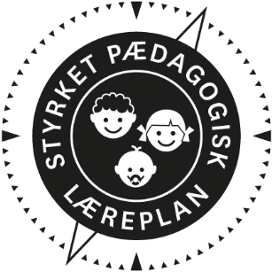
  - Mælkebøttens børnehave 3-4 år
  - 2022-2024

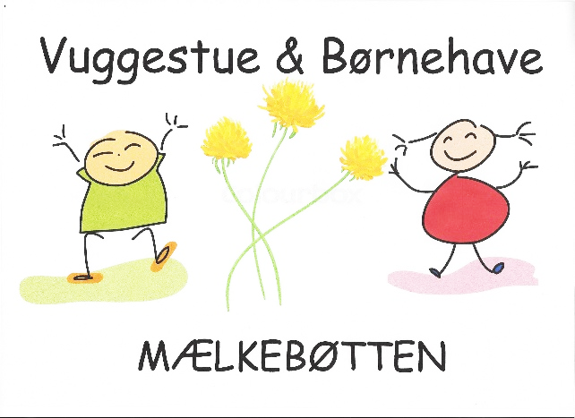
Den pædagogiske læreplan udgør rammen og den fælles retning for vores pædagogiske arbejde med børnenes trivsel, læring, udvikling og dannelse. Læreplanen er et levende dokument, som kort beskriver vores pædagogiske overvejelser og refleksioner med eksempler, der er retningsgivende for det daglige pædagogiske arbejde.

Forord

Mælkebøttens nye styrkede læreplaner er bygget op efter lovgivninger på området, politiske visioner og kommunalt vedtaget arbejdsmodeller, samt rammer og indhold for udarbejdelsen af de nye styrkede lærerplaner.
Gennem udarbejdelsen af vores styrkede pædagogiske læreplaner, har målet været at fordybe sig i de forskellige ”krav” fra stat, kommune og vores egne lokale værdier og principper, og sammenligne med vores gældende lokale pædagogiske praksis. Hele personalegruppen, har af flere omgange, fordybet sig i rammer og indhold, samt talt om hvordan vi i Mælkebøtten forholder os til de enkelte ord, samt den store kontekst. Her fra udspringer vores beskrivelser.
Der er i det videre forløb, arbejdet på at skabe konsensus mellem hverdagen og de seks læreplanstemaer. Der er arbejdet på, hvordan vi i vores læreplaner, tilbyder børnene læring, dannelse, trivsel og omsorg. Hvordan et enkelt tema, typisk rammer og rummer, alle seks læreplanstemaer, og hvordan vi så vil sætte fokus på enkelte læreplanstemaer i samspil med de andre. Ud af dette har pædagogerne, udarbejdet forskellige lokale temaer.
Indholdet af temaerne er blevet vendt med Mælkebøttens bestyrelse. Hvor bestyrelsesmedlemmerne har givet input til, hvordan man lokalt kan anvende netværk og vores lokalområde som støtte.
Endvidere er skabelsen af en evalueringskultur blevet vider udviklet. Vores LP-arbejde har fået nye temaer og der er blevet indført mere tid til refleksion og evaluering af de handleplaner der er udarbejdet, dette for at støtte op om både det enkelte barn, og gruppens trivsel.
Personalet i Mælkebøtten glæder sig til at arbejde på nye måder, og ser frem til at skabe nye muligheder for børnene, samtidig med at vi holder fast i vores kerneopgave.
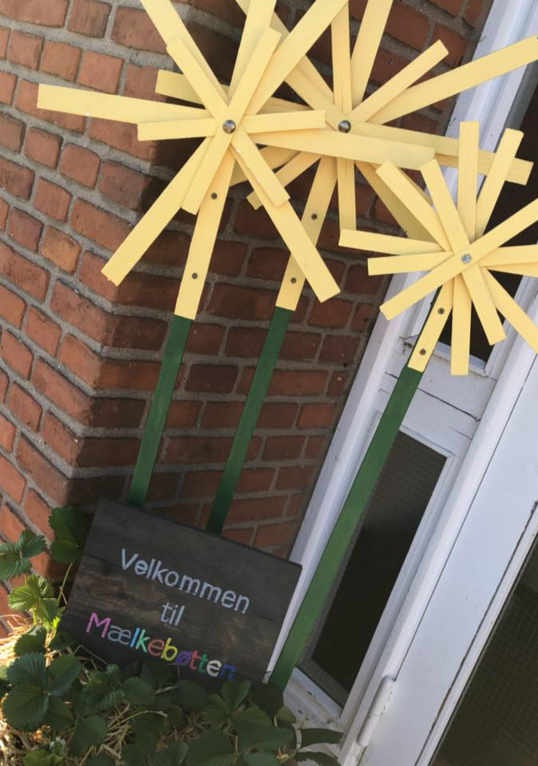

Ramme for udarbejdelse af den pædagogiske læreplan
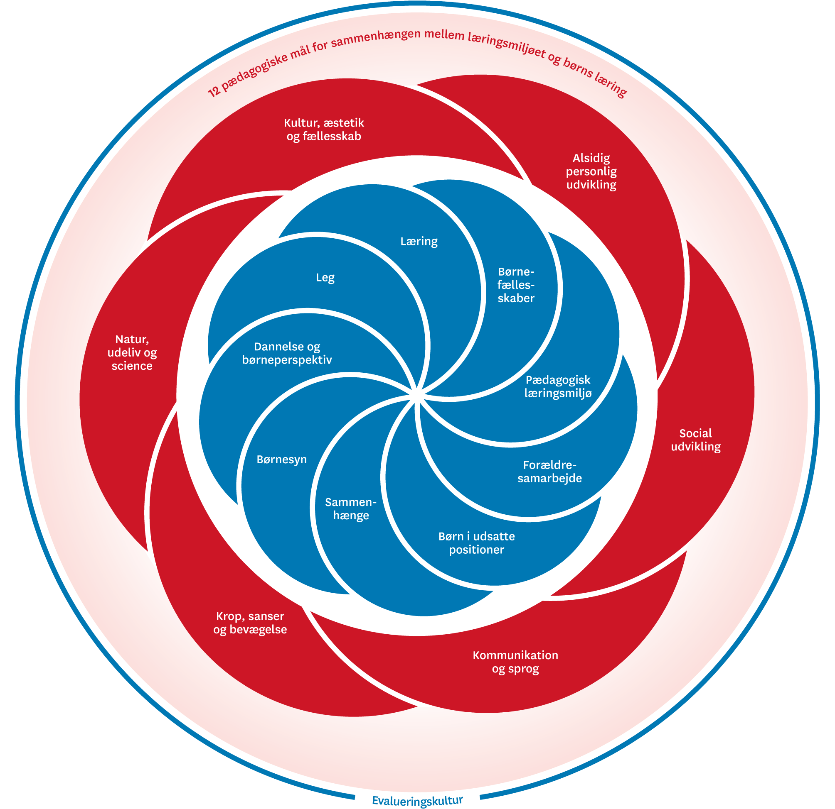

Den pædagogiske læreplan udarbejdes med udgangspunkt i det fælles pædagogiske grundlag samt de seks læreplanstemaer og de tilhørende pædagogiske mål for sammenhængen mellem det pædagogiske læringsmiljø og børns læring.
Rammen for at udarbejde den pædagogiske læreplan er dagtilbudsloven og dens overordnede formålsbestemmelse samt den tilhørende bekendtgørelse. Loven og bekendtgørelsen er udfoldet i publikationen Den styrkede pædagogiske læreplan, Rammer og indhold. Publikationen samler og formidler alle relevante krav til arbejdet med den pædagogiske læreplan og er dermed en forudsætning for at udarbejde den pædagogiske læreplan. Derfor henvises der gennem skabelonen løbende til publikationen. På sidste side i skabelonen er der yderligere information om relevante inspirationsmaterialer.

Hvem er vi?
Mindre selvejende institution med stærke rødder. Vores børnehavegruppe for de 3-4 årige, består af 12-14 børn, hvor vi er to voksne, samt en studerende når vi har dette. Vi tager på tur hver uge. Om fredagen går vi ind i skolens gymnastiksal, hvor vi leger lege og giver tilpasse udfordringer til den alder børnene har. Vi har gode rutiner, så vi prioritere at der altid er en voksne, som sidder på gulvet, i børnehøjde, klar til at give en masse omsorg, nærvær og tryghed. Ved siden af den frie leg, har vi planlagte aktiviteter, afstem til alder, og i små læringsgrupper.

Mælkebøttens lokale værdi og principgrundlag:

Værdigrundlag:

- I Mælkebøtten er vores værdigrundlag bygget på en kultur, der grundlæggende handler om anerkendelse, omsorg, nærhed og respekt for hinanden, dette værende barn/barn, barn/voksen, voksen/voksen.
- Vi har verdens bedste børn og arbejder ud fra en anerkendende tilgang sammen med at skabe inkluderende miljøer.

Mælkebøttens principper:
- At se det værdifulde i, at være en lille institution med overskud til nærvær, omsorg og tryghed.
- At vi er en ”gammel institution med sjæl” og værdifulde traditioner.
- At vi vil pædagogisk udvikling og fornyer os gerne.
- At vi vil lære børnene at værne om hinanden, og se hinandens forskelligheder som styrker.
- Vi vil noget med børnene. ”Små frø der spirer, bliver til smukke blomster”.

Kerneopgaven:
Ud fra overstående har vi, i Mælkebøtten, besluttet at arbejde efter følgende kerneopgave,
Alle børn skal trives.
Grundlæggende er tanken, at hvis ikke trivsel finder sted, kan læring, udvikling og dannelse ikke ske. Medarbejderne arbejder derfor i børnehøjde og omkring børnene, både ude og inde, og der er hele tiden fokus på alle børns trivsel i Mælkebøtten. Her mener vi, at det er omsorgen og medarbejderes nærvær der skaber trygheden og trivslen for børnene.
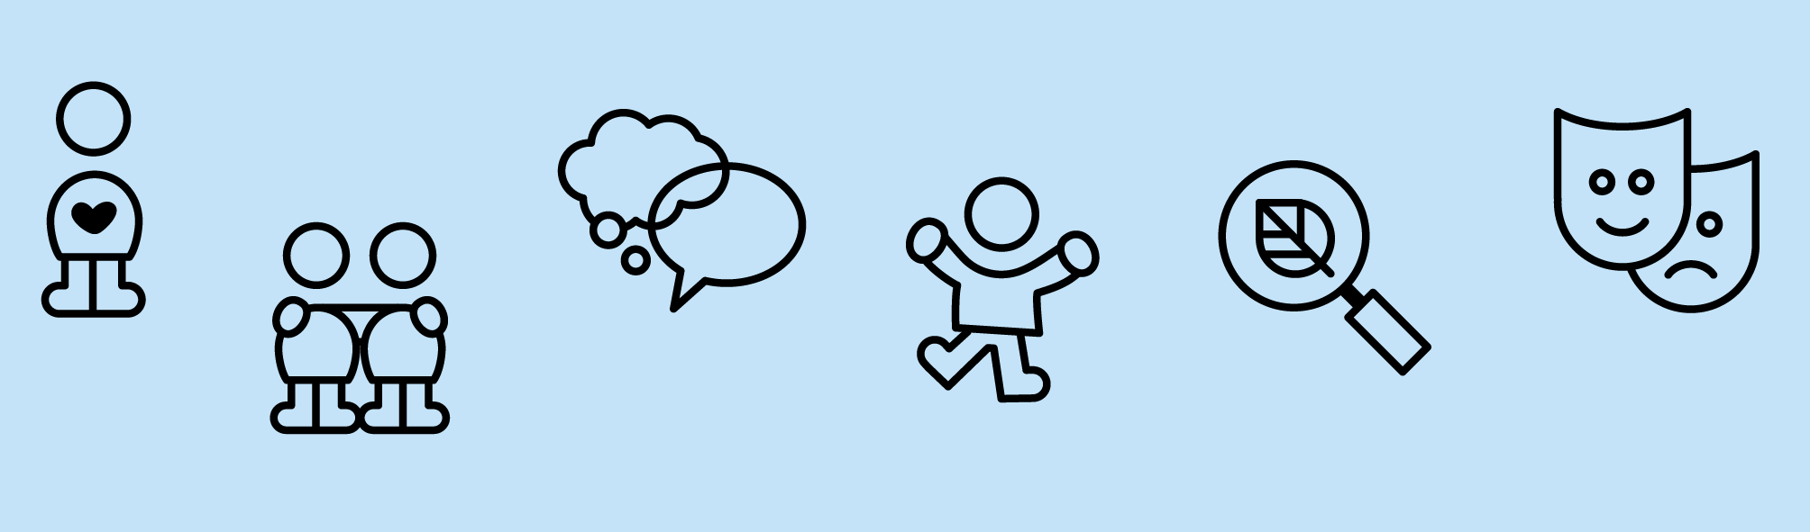

Pædagogisk grundlag | 

”Den pædagogiske læreplan skal udarbejdes med udgangspunkt i et fælles pædagogisk grundlag.”
”Det pædagogiske grundlag består af en række fælles centrale elementer, som skal være kendetegnende for den forståelse og tilgang, hvormed der skal arbejdes med børns trivsel, læring, udvikling og dannelse i alle dagtilbud i Danmark.”
”De centrale elementer er:
Børnesyn. Det at være barn har værdi i sig selv.
Dannelse og børneperspektiv. Børn i alle aldre skal høres og tages alvorligt som led i starten på en dannelsesproces og demokratisk forståelse.
Leg. Legen har en værdi i sig selv og skal være en gennemgående del af et dagtilbud.
Læring. Læring skal forstås bredt, og læring sker fx gennem leg, relationer, planlagte aktiviteter og udforskning af naturen og ved at blive udfordret.
Børnefællesskaber. Leg, dannelse og læring sker i børnefællesskaber, som det pædagogiske personale sætter rammerne for.
Pædagogisk læringsmiljø. Et trygt og stimulerende pædagogisk læringsmiljø er udgangspunktet for arbejdet med børns læring.
Forældresamarbejde. Et godt forældresamarbejde har fokus på at styrke både barnets trivsel og barnets læring.
Børn i udsatte positioner. Alle børn skal udfordres og opleve mestring i lege og aktiviteter.
Sammenhæng til børnehaveklassen. Sammenhæng handler blandt andet om at understøtte børns sociale kompetencer, tro på egne evner, nysgerrighed mv.”
”Loven fastsætter, at alle elementer i det fælles pædagogiske grundlag skal være udgangspunkt for arbejdet med den pædagogiske læreplan og dermed det pædagogiske arbejde med børns læring i dagtilbud.”
”Nogle elementer i form af fx børnesynet skal altid være til stede i det pædagogiske læringsmiljø, mens andre elementer som fx arbejdet med at skabe en god overgang til børnehaveklassen kan være mere til stede i nogle sammenhænge end andre.”
Den styrkede pædagogiske læreplan, Rammer og indhold, s. 14

Børnesyn, Dannelse og børneperspektiv, Leg, Læring og Børnefællesskaber  Først forholder I jer til de fem elementer:  Børnesyn  Dannelse og børneperspektiv  Leg  Læring  Børnefællesskaber.  I kan beskrive elementerne samlet eller hver for sig. | 
De øvrige elementer i det pædagogiske grundlag skal ifølge loven fremgå særskilt af den pædagogiske læreplan. Disse elementer forholder I jer til lidt senere.
Den styrkede pædagogiske læreplan, Rammer og indhold, s. 15

Hvordan kommer de fem centrale elementer fra det fælles pædagogiske grundlag til udtryk hos os og bliver omsat i vores hverdag sammen med børnene?

Barnesyn:

Lokalt i Mælkebøtten arbejder vi ud fra et anerkendende barnesyn, hvor vi ser på børnene som kompetente individer helt fra fødslen. Vi ser på børnene som hele mennesker, der hver især har deres kompetencer, som skal udnyttes og anerkendes helt fra barnets start hos os. Børnene skal være medspillere i hverdagen, og have lov til at komme med egne ideer og inputs til en tryg og værdifuld hverdag. Herved får børnene mulighed for medbestemmelse, og der opnås en følelse af forståelse af gensidig respekt voksen-barn imellem. Vores vigtigste opgave er at alle børn skal trives, derfor rummer vores børnesyn også at se børnene som individuelle mennesker, der trods deres forskelligheder og ressourcer, skal ses, høres og anerkendes i deres dagligdag hos os. Børnenes forskelligheder ses som fordele i en hverdag, hvor forskelligheder respekteres og ses som noget værdifuldt. Børnene mødes, her i Mælkebøtten, i relationer som bygger på gensidig respekt, hvor de oplever deres mening bliver hørt som værdifuld. Dette gælder både barn-barn og voksen-barn

Dannelse og børneperspektiver:

Lokalt i Mælkebøtten inddrages børnene i forskellige hverdagsprocesser og aktiviteter. Det er vigtigt for os, at børnene bliver hørt og anerkendt i deres interesser og ideer til en meningsfuld hverdag. Ved at inddrage børneperspektivet i vores hverdagspædagogik, giver det børnene en følelse af at være en vigtig del i større fællesskab, hvor deres ideer og deres spor bliver anerkendt og forstået. Vi har stort fokus på hverdagspædagogik. Hvor forskellige rutiner, fx spise situationer er med til at sætte rammer for dannelse, demokratiske processer og medbestemmelse. Hverdagspædagogikken evalueres løbende og børneperspektiver inddrages, fx gennem børnemiljørapporter, men også fordi pædagogerne i al almindelighed lytter til og observerer hvad børnegruppen ønsker.

Leg:
Lokalt i Mælkebøtten har legen en stor værdi. For personalet er det vigtigt at finde ud af om man skal være ´bag barnet´, og blot hjælpe til fx ved konflikter der kan være svære at løse selv. Eller om man skal være ´ved siden af barnet´ og være en del af legen, måske man er så heldig at blive budt på kaffe og kage. Her kan personalet også forsøge at lave enkelte forstyrrelser i barnets leg, der kan være medvirkende til at udvikle den ellers måske traditionelle leg. Vi kan også i legen vurdere, at det er vigtigt at være ´foran barnet´. Dette gør at vi, som pædagoger, kan hjælpe til at udvikle og støtte legefællesskabet, både set i forhold til børnegruppen, men også for børn i udsatte positioner, der kan have svært ved at navigere i den frie leg. I Mælkebøtten ses tit voksne som er i børnehøjde og som deltager i legen, både ude og inde. Vi har valgt at vægte den frie leg højt, fordi vi tror på at det er her barnet øver alt det de ser og hører. Her udvikles kompetencerne til at begå sig i verdenen. Det er fx her barnet lærer at forhandle, lytte, give sin mening til kende mv. Gennem udarbejdelsen af ugeskemaet, som kan findes på vores hjemmeside, har vi udarbejdet en nøje fordeling, mellem planlagte aktiviteter og den mere frie leg, hvor vi har mulighed for i større grad at følge barnets spor

Læring:

Lokalt i Mælkebøtten tolker vi læring som noget der sker gennem hele dagen. Grundvilkåret udspringer af vores kerneopgave: ´alle børn skal trives´. Vi mener at trivsel er en vigtig forudsætning for at det enkelte barn kan lære og udvikles. Er du i trivsel er du mere modtagelig for udvikling og læring. Derfor går de tre ord `Trivsel, Læring og Udvikling´ hånd i hånd i Mælkebøtten. Læring foregår i dagligdagens rutiner, og derfor arbejder vi med hverdagspædagogik, med fokus på rutine situationer. Derfor er det også vigtigt for os, at vi ser hele dagen som et vigtigt læringsrum for det enkelte barn. Vi tror på, at gennem læring af rutiner skabes automatisering. Fx når man lærer hverdagens struktur at kende, dette kan være almindelige hverdagsrutiner som fx før vi spiser mad vaskes der hænder. Så opstår der en automatisering, og herved skabes der plads for ny læring. I de planlagte aktiviteter, møder børnene hele tiden nye temaer, som skifter året rundt. Dette giver plads til nytænkning, nye opdagelser og nye sjove lege. Vi tror på at der er en kobling mellem leg og læring, som er vigtig. Altså at læring sker i legen, også i børnenes frie leg. Det er også her børneperspektivet har stor betydning i forhold til den læring, der skal opnås gennem de år barnet bruger i vuggestue og børnehave.

Børnefællesskaber:

Lokalt i Mælkebøtten arbejder pædagogerne, i dagligdagen, ud fra et inkluderende perspektiv. I de planlagte aktiviteter, arbejdes der målrettet med inklusion og skabelse/udvikling af børnefælleskaber som delmål. Dette i forhold til relations dannelse mellem børn i deres respektive grupper, men også på tværs af alder og køn. Dette for at skabe en større gensidig respekt og anerkendelse af hinandens forskelligheder i et større fællesskab. Der ses også på den generelle trivsel i børnefællesskabet, og der vurderes og arbejdes hele tiden ud fra pædagogiske observationer og overvejelser i forhold til det enkelte barns egen forståelse af deres plads i fællesskabet. Nogle børn har brug for mere hjælp til at være en del af et børnefællesskab. Her støtter pædagogerne op og laver tiltag, der gør at alle børn føler sig værdifuld og tryg i det store børnefællesskab i Mælkebøtten. Lederen har afsat tid til refleksion og evaluering af disse planlagte forløb og tiltag. Pædagogerne afholder flere daglige samlinger og aktiviteter med børnene, også i den frie leg, hvor børnene er medbestemmende i aktivitetens indhold og udførsel. Pædagogerne støtter op omkring børnene og vurderer om de skal være bag ved barnet, ved siden af barnet eller foran barnet. Gennem den anerkendende pædagogik, støttes børnene af omsorgsfulde og nærværende pædagoger, hvilket gives videre til relationerne mellem børnene.

Pædagogisk læringsmiljø  ”Det skal fremgå af den pædagogiske læreplan, hvordan det enkelte dagtilbud hele dagen etablerer et pædagogisk læringsmiljø, der med leg, planlagte vokseninitierede aktiviteter, spontane aktiviteter, børneinitierede aktiviteter samt daglige rutiner giver børnene mulighed for at trives, lære, udvikle sig og dannes.  Det pædagogiske læringsmiljø skal tilrettelægges, så det inddrager hensynet til børnenes perspektiv og deltagelse, børnefællesskabet, børnegruppens sammensætning og børnenes forskellige forudsætninger.”  Den styrkede pædagogiske læreplan, Rammer og indhold, s. 22-23 | 

Hvordan skaber vi hele dagen et pædagogisk læringsmiljø, der giver alle børn mulighed for at trives, lære, udvikle sig og dannes?
Lokalt i Mælkebøtten arbejdes der ud fra KLAR-skemaet. Her beskrives hvordan hele dagen er struktureret. Derudover udarbejdes der månedsplaner, med en uddybende beskrivelse af de pædagogiske tanker bag de planlagte aktiviteter. Pædagogerne planlægger aktiviteter med mindre læringsgrupper. Disse læringsgrupper dannes ud fra børnenes udviklingsbehov, og kan være socialt begrundet, fx hvis et barn skal inkluderes i børnefælleskabet.
I planlægning af læringsmiljø, indtænkes de fysiske rammer, æstetiske rammer og praktiske rammer. Vi ønsker at skabe rum, der indbyder til leg og fordybelse, men også steder som indbyder til fantasi lege, og lærende miljøer for den frie leg. Vores lokalområde, er en del af vores læringsmiljø. Fx indtænkes børnenes spor. Det kan fx være en særlig interesse for traktorer i vuggestuegruppen, som derved lægger op til et besøg på bondegården, som er vores nabo.
Pædagogerne har planlægning/evalueringstid to gange om måneden. Her har lederen udformet en skabelon, så pædagogerne kan komme hele vejen rundt omkring læreplanstemaerne, børnegruppens udviklingsbehov, det enkeltes barns trivsel, og mulighed for pædagogerne at reflektere over planlagte aktiviteter. Det er også her pædagogerne tager udgangspunkt i børnenes perspektiv ud fra eventuelle observationer, verbale og nonverbale (mest i vuggestuen) inputs fra børnene. Herudover beskrives der hvordan pædagogerne vil arbejde med dagligdagsrutiner og hvilket fokus pædagogerne har, når børnene leger fri leg. Fx er der nogle børn som skal støttes i børnefællesskabet.
På LP-møder som afholdes en gang om måneden, evalueres der fx på hvordan læring sker i dagligdags rutiner og hvordan pædagogerne kan hjælpe og støtte op om børnenes automatiseringsevner. Det er forskellige temaer, som der sættes fokus på, og indhentes viden om og herefter afprøves der forskellige tiltag. Det vil sige at pædagogerne kan arbejde med temaerne i en til tre måneder, hvilket betyder at pædagogerne får mulighed for at udvikle ny struktur og kultur, hvor både børn og voksne får mulighed for at fordybe sig i de pågældende temaer, og derved skaber mulighed for endnu større læring, udvikling, trivsel og forståelse hos det enkelte barn og i børnegruppen.

Samarbejde med forældre om børns læring  ”Det skal fremgå af den pædagogiske læreplan, hvordan dagtilbuddet samarbejder med forældrene om børns læring.”  Den styrkede pædagogiske læreplan, Rammer og indhold, s. 24-25 | 

Hvordan samarbejder vi med forældrene om barnets og børnegruppens trivsel og læring?
Lokalt i Mælkebøtten arbejdes der løbende på at sikre et tæt og godt forældresamarbejde. Som selvejende institution er vores forældrebestyrelse tæt på. Forældrebestyrelsen er med til at definere rammerne omkring hvordan vi kan videreudvikle vores kultur, værdi og principper. Den anerkendende tilgang starter i bestyrelsen, her over for leder og personale. Herfra flyder det ud til forældre og børn. Det betyder at forældresamarbejdet vægtes højt. Vi har mange arrangementer og tiltag der kan fremme det gode samarbejde. Fx tilbyder vi opstartsmøder hjemme hos forældrene og barnet. Herved møder vi barnet og dets forældre i trygge omgivelser, hvor der er mulighed for fortrolig snak i roligt og trygt miljø. Der arbejdes hele tiden på den gode anerkendende relation, og en form for forældre ejerskab af Mælkebøtten. Fx afholder bestyrelsesmedlemmer forældrespisning, som forgår i institutionen, og personaler deltager frivilligt. Herudover tilbyder vi forældremøde, forældresamtaler, tre-måneders opstartssamtaler, sommerfest, Lucia m.m.
Sammen med månedsplanerne sendes en beskrivelse ud fra det valgte tema, hvor pædagogerne vil tilføje et punkt, som fortæller hvad kan man gøre i hjemmet for at støtte op omkring deres barns udvikling og læring. Derudover lægges der billeder på vores hjemmeside, så forældrene og børnene sammen i hjemmet, kan tale om hvad barnet har oplevet og lært i Mælkebøtten.
Ved opstartsmøde modtager alle forældre retningslinjer, omkring underretning og hvilke muligheder for hjælp, man også kan få. Opstår en bekymring for barnets udvikling, iværksættes handleplaner som skabes sammen med forældrene og der arbejdes nu både hjemme og i Mælkebøtten med at hjælpe barnet. Hvis handleplaner ikke skaber den ønskede udvikling, tilkaldes samarbejdspartner. Dette kan fx tale-høre konsulent, ved bekymring for sproget.

Børn i udsatte positioner  ”Det skal fremgå af den pædagogiske læreplan, hvordan det pædagogiske læringsmiljø tager højde for børn i udsatte positioner, så børnenes trivsel, læring, udvikling og dannelse fremmes.”  Den styrkede pædagogiske læreplan, Rammer og indhold, s. 26 | 

Hvordan skaber vi et pædagogisk læringsmiljø, der tager højde for og involverer børn i udsatte positioner, så børnenes trivsel, læring, udvikling og dannelse fremmes?
Sprogtrappen danner grundlaget for at pædagogerne, ved bekymring for udvikling, kan finde det enkelte barns nærmeste udviklingszone. Hernæst udarbejdes en konkret indsats udformet i en handleplan, som forældrene delagtiggøres i. Disse nye handlinger indtænkes i læringsmiljøet, samt i planlagte aktiviteter og den hverdagspædagogik vi arbejder med i Mælkebøtten
Lokalt i Mælkebøtten tænkes børn i udsatte positioner ind, i både de planlagte aktiviteter, den frie leg, samt hvis der er særlige hensyn omkring hverdagens rutiner. Det tænkes ind i læringsgrupperne, fx særlige sammensætninger af børnegrupper.
Socialt udsatte børn defineres således, at man ikke i alle situationer og sammenhænge behøver at være socialt udsat. Det skal forstås på den måde, at det fx kan være at et barn der kun er udsat i de sociale relationer til de andre børn, men ikke nødvendigvis er udsat i andre sammenhænge. Derfor er det vigtigt at pædagogerne hele tiden har øje for hvad der sker gennem hele dagen i både fri leg, planlagte aktiviteter og hverdagsrutiner/pædagogik, og derved kan hjælpe det enkelte barn i dets udsatte position.
Ressourcesynet kommer særligt i spil når vi taler børn i udsatte positioner. Her er vores fokus på at inddrage børnenes styrker og kompetencer, så de bliver synlige for børnefællesskabet. Herudover vil der altid være særligt fokus på hvordan børnene trives, særligt socialt. Her vil barnet mødes af nærværende voksne som hjælper, guider og støtter i leg med andre børn.

Øvrige krav til indholdet i den pædagogiske læreplan

Inddragelse af lokalsamfundet
”Det skal fremgå af den pædagogiske læreplan, hvordan dagtilbuddet inddrager lokalsamfundet i arbejdet med etablering af pædagogiske læringsmiljøer for børn.”
Den styrkede pædagogiske læreplan, Rammer og indhold, s. 29

Hvordan inddrager vi lokalsamfundet i arbejdet med at skabe pædagogiske læringsmiljøer for børn?
Lokalt i Mælkebøtten benytter vi lokalsamfundet som læringsmiljø.
Bestyrelsen og forældresamarbejdet, samt lokalfolket er delen hvor vi møder vores lokale samarbejdspartnere. Det kan fx være lokalt kendskab til frivillige rollespils-udøvere, når vi har vikingetema. Den lokale pizzamand når vi har maddag, eller et kulturelt tema omkring andre lande eller kultur.
Herudover benyttes muligheden for at gå på opdagelse i de fysiske miljøer omkring os. Fx tur til bondegården, som har køer, eller tur til idrætspladsen, hvor vi har en aftale med klubben og låner fodbolde. Vi samarbejder også med skolen, som vi ligger i samme lokaler med, hvor vi låner gymnastiksalen hver fredag. Vi har derudover vores gang til Svallerup kirke, hvor vi kan aftale besøg indenfor, og studere nærmere. Herudover ligger der et busstoppested lige ved døren, og vi tager tit ud af huset på tur og besøger parker, slagter, bibliotek og meget andet. Endvidere benytter vi os af Kalundborg kommunes kørselspulje, hvor vi har større ture ud af huset til fx Røsnæs naturskole.

Arbejdet med det fysiske, psykiske og æstetiske børnemiljø
”Arbejdet med det fysiske, psykiske og æstetiske børnemiljø i dagtilbuddet skal integreres i det pædagogiske arbejde med etablering af pædagogiske læringsmiljøer.
Børnemiljøet skal vurderes i et børneperspektiv, og børns oplevelser af børnemiljøet skal inddrages under hensyntagen til børnenes alder og modenhed.”
Den styrkede pædagogiske læreplan, Rammer og indhold, s. 30

Hvordan integrerer vi det fysiske, psykiske og æstetiske børnemiljø i det pædagogiske læringsmiljø?

Lokalt i Mælkebøtten laves der, hvert andet år, børnemiljøvurderinger. Disse gennemgås og der laves handleplaner. Hvis der fx er for meget støj kan man, på LP-mødet, arbejdes der med at sætte rammer for det fysiske, æstetiske og psykiske læringsmiljø, så støjen nedsættes til gavn for alle. Dette for at udbedre de problematikker børnemiljøvurderingerne måske påpeger.
Herudover tænkes der i læringsmiljøet i at have aldersvarende legetøj og materialer. Dette udskiftes i forhold til alder og interesse i børnegrupperne. Læringsmiljøet tilpasses også børnenes fysiske muligheder fx børnestole i vuggestuen, hvor der er støtte og mulighed for selv at komme op og ned. Samt der tænkes i legezoner, for at tydeliggøre ide og uderummets muligheder for forskellige lege. Æstetisk indrettes Mælkebøtten løbende, så det er indbydende for børnene, både inde og uden for, tænkes der i virkemidler fx hvad kan skabe en nysgerrighed og interesse for børnene.

De seks læreplanstemaer | 

”Den pædagogiske læreplan skal udarbejdes med udgangspunkt i seks læreplanstemaer samt mål for sammenhængen mellem læringsmiljøet og børns læring.
Det skal fremgå af den pædagogiske læreplan, hvordan det pædagogiske læringsmiljø understøtter børns brede læring inden for og på tværs af de seks læreplanstemaer.”
Den styrkede pædagogiske læreplan, Rammer og indhold, s. 32

Alsidig personlig udvikling  ”Alsidig personlig udvikling drejer sig om den stadige udvidelse af barnets erfaringsverden og deltagelsesmuligheder. Det forudsætter engagement, livsduelighed, gåpåmod og kompetencer til deltagelse.”  Den styrkede pædagogiske læreplan, Rammer og indhold, s. 36-37 | 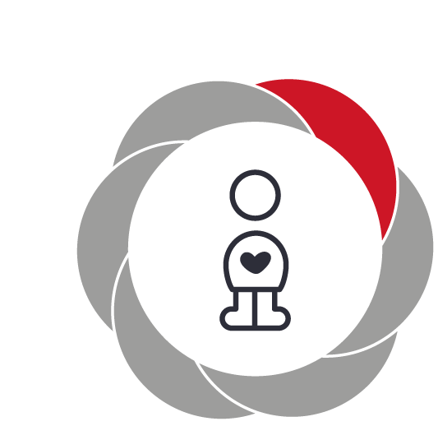

Pædagogiske mål for læreplanstemaet:
- Det pædagogiske læringsmiljø skal understøtte, at alle børn udfolder, udforsker og erfarer sig selv og hinanden på både kendte og nye måder og får tillid til egne potentialer. Dette skal ske på tværs af blandt andet alder, køn samt social og kulturel baggrund.
- Det pædagogiske læringsmiljø skal understøtte samspil og tilknytning mellem børn og det pædagogiske personale og børn imellem. Det skal være præget af omsorg, tryghed og nysgerrighed, så alle børn udvikler engagement, livsduelighed, gåpåmod og kompetencer til deltagelse i fællesskaber. Dette gælder også i situationer, der kræver fordybelse, vedholdenhed og prioritering.
Hvordan understøtter vores pædagogiske læringsmiljø børnenes alsidige personlige udvikling?
Herunder, hvordan vores pædagogiske læringsmiljø:
- Understøtter de to pædagogiske mål for temaet Alsidig personlig udvikling
- Tager udgangspunkt i det fælles pædagogiske grundlag
- Ses i samspil med de øvrige læreplanstemaer.

- Engagement
Vi vil gennem vores observationer af den pågældende børnegruppe, hele tiden justere vores pædagogiske arbejde således, at børnene føler en form for ejerskab i de ting vi laver sammen, og derved udvikler følelse af engagement. I det vi har mulighed for at udføre aktiviteter i små grupper, er det muligt for os at se hver enkelt barns mulighed for udvikling af engagement i de aktiviteter vi laver gennem dagen.
- Livsduelighed
Vi vil i vores små lege/aktivitetsgrupper, og gennem hele dagen kunne have stor fokus på hvert enkelt barn på stuen, og se deres kompetencer i en hjælp til udfordringer. Med dette fokus er det, for os, muligt at guide, anerkende og rose barnet, så barnet opnår succes og stolthed i sin gøren. Vi vil støtte børnene i deres udfordringer, og hjælpe barnet til en være en vigtig del i et fællesskab. Barnet skal føle sig trygt, værdifuldt og i balance, det hjælper vi til ved at styrke både selvværd og selvtillid hos det enkelte barn.
- Gåpåmod
Gennem vores anerkendende pædagogik, vil vi hjælpe barnet styrke sit selvværd. Gennem ros, når ting lykkes, vil vi hjælpe barnet styrke sin selvtillid. Selvtillid og godt selvværd er grundstenen for et gåpåmod, der hjælper barnet gennem de udfordringer der kan opleves gennem dagen som børnehavebarn.
- Deltagelseskompetence
Vi vil i hverdagen støtte og guide børnene i deres samspil med både børn og voksne. Det er for os vigtigt at børnene trives, for at trives skal børnene føle sig trygge i samspillet med andre. Ved observation og tilrettelæggelser af temaer, vil der blive lagt vægt på det enkelte barns deltagelseskompetence og hvordan denne kan udvikles.

Eksempel på tema: Fra jord til bord

Hvilke læreplanstemaer er der særligt fokus på: Natur, udeliv og science

Hvilke læreplanstemaer understøtter læringsmiljøet: Alsidig personlig udvikling (deltager og udforsker sig selv og andre), kommunikation og sprog (Erfaringer med at kommunikere og sprogliggøre tanker, behov og ideer)

Hvordan vil den voksne tilrettelægge læringsmiljøet: I dette tema vil vi gå i dybden med processen: ”fra jord til bord”. Børnene bliver delt op i små læringsgrupper efter nærmeste udviklingszone. Ture ud af huset vil være med hele gruppen. Vi vil bruge både lokalmiljøet, udeliv og inderum. Vi vil benytte lokale fagpersoner som fx slagter, bondemand og evt. fiskebutik. Vi vil så og plante lidt forskelligt.

Hvorfor vælges dette tema til at understøtte børns udvikling, trivsel, læring og leg: Natur og udeliv handler meget omkring bæredygtighed og forståelse og respekt for naturen, og den jord vi skal passe på for alles skyld. Vi synes det er vigtigt for børnenes læring at se hvordan processen fra jord til bord foregår.

Hvad er den voksnes rolle: Dette tema, er det vigtigt at den voksne hele tiden går foran eller ved siden af barnet. Processen indeholder meget teoretisk og praktisk læring, og skal hele tiden justeres for at barnet har interesse i temaet, og der derved kan skabes udvikling og læring.

Hvordan tænkes børn i særlige positioner ind: Vi vil ud fra vores kendskab og observationer i børnegruppen, lave læringsgrupper, så børn i særlige positioner får mest muligt ud af vores planlagte tema. Vi vil korrigere de planlagte aktiviteter ud fra det individuelle barns kompetencer og nærmeste udviklingszone.

Tidsperiode: 2 måneder

Tegn på læring:
Børnene begynder at vise interesse for at male og lege med farver
Barnet begynder at sætte ord på farverne, og bruger det i daglig tale.
Børnene begynder at tale om de farver de har blandet.
Børnene begynder at koncentrere sig om at tegne og male.
Børnene begynder at sætte ord på det de tegner og maler.

Hvad: Vi vil hjælpe børnene til at udvikle forståelse for hvor maden kommer fra.
Hvordan: Vi vil over en periode på ca. 2 måneder arbejde med: ”Fra jord til bord” og gå i dybden med det. Vi vil dele børnene op i små grupper efter nærmeste udviklingszone. Vi vil tage på tur med hele gruppen, til slagteren, fiskebutik og bondegården. Vi vil tage dem med i butikker og købe de frø vi skal sætte til spiring. Vi vil gøre opmærksom på hvordan der skal arbejdes med dyr, planter mv inden vi kan få mad på bordet. Der vil være en del teori hvor vi eksempelvis vil benytte os af bøger og iPads.
Hvorfor: Vil vælger dette tema for at børnene skal få en større forståelse og indblik i hvor maden kommer fra, og ikke kun fra supermarkederne. Natur og udeliv handler meget omkring bæredygtighed, forståelse og respekt for natur og den jord vi skal passe på for vores alle skyld.
Hvad kan I som forældre gøre hjemme:
Tal med børnene om hvor mælken kommer fra, hvad sukker er lavet af, hvor kødet kommer fra mv.
Besøg evt. nogle bondegårde
Lav ”spireforsøg” evt. så karse.
Tegn på læring:
Når børnene begynder at tale om temaet, det kan fx være når de taler om at mælken kommer fra koen. Hvem det er der fanger vores fisk, og leger lege hvor de bruger det de har lært omkring landbruget.

Social udvikling  ”Social udvikling er udvikling af sociale handlemuligheder og deltagelsesformer og foregår i sociale fællesskaber, hvor børnene kan opleve at høre til, og hvor de kan gøre sig erfaringer med selv at øve indflydelse og med at værdsætte forskellighed.  Gennem relationer til andre udvikler børn empati og sociale relationer, og læringsmiljøet skal derfor understøtte børns opbygning af relationer til andre børn, til det pædagogiske personale, til lokal- og nærmiljøet, til aktiviteter, ting, legetøj m.m.”  Den styrkede pædagogiske læreplan, Rammer og indhold, s. 38-39 | 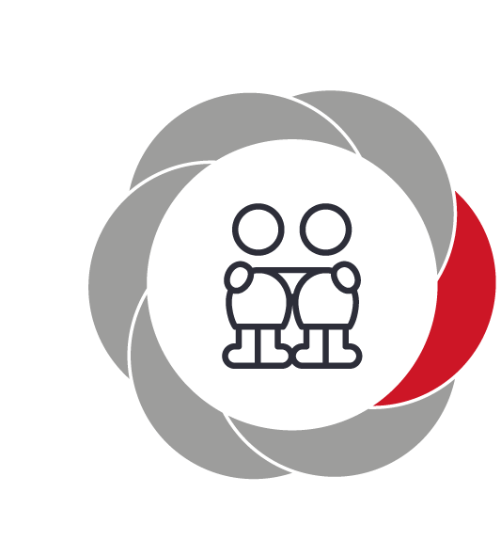

Pædagogiske mål for læreplanstemaet:
- Det pædagogiske læringsmiljø skal understøtte, at alle børn trives og indgår i sociale fællesskaber, og at alle børn udvikler empati og relationer.
- Det pædagogiske læringsmiljø skal understøtte fællesskaber, hvor forskellighed ses som en ressource, og som bidrager til demokratisk dannelse.
Hvordan understøtter vores pædagogiske læringsmiljø børnenes sociale udvikling?
Herunder, hvordan vores pædagogiske læringsmiljø:
Understøtter de to pædagogiske mål for temaet Social udvikling
Tager udgangspunkt i det fælles pædagogiske grundlag
Ses i samspil med de øvrige læreplanstemaer.

Social udvikling

Trivsel
Mælkebøttens kerneværdi er at alle børn skal trives. Ved at skabe en hverdag, hvor vi ser det enkelte barn og dets kompetencer, får barnet et selvværd der er medvirkende til god trivsel hos barnet. Vi vil gennem kærlig omsorg, anerkendelse, medbestemmelse og være den lyttende voksne bidrage til at barnet føler sig hørt og anerkendt i dagligdagen.

Sociale fællesskaber
Vi vil gennem observationer se på dets enkelte barns mulighed for deltagelse i sociale fællesskaber. Vi arbejder i små aktivitetsgrupper for at give alle børn mulighed for, at føle sig som en del af noget. Grupperne er ikke faste og laves ud fra de observationer og pædagogiske overvejelser der er i forhold til det enkelte barn. Vi benytter os, i personalegruppen, af hinandens kompetencer og viden for at kunne hjælpe børnene bedst ind i en følelse af at være en del af et fællesskab. Herunder arbejdet med LP

Udvikling af empati
Ved at vise børnene omsorg og forståelse, samt anerkendelse af det enkelte barns følelser gennem hele dagen, hjælper det til udvikling af barnets udvikling af empati. Vi laver aktiviteter ud fra vores forståelse af hvordan man kan arbejde med empati med børn i alderen 3-4 år. Herunder trin-for-trin og andre kompetencegivende metoder inden for social udvikling.

Forskellighed som en ressource
Vi vil gennem dagen italesætte de kompetencer det enkelte barn bisidder. Dette både for at barnet får udviklet selvværd og selvtillid, men også for at de andre børn hører/ser hvad det enkelte barn bisidder af kompetence, som er en ressource for børnegruppen i et socialt fællesskab. Vi vil i nogle aktiviteter benytte os af demokratisk valg for at vise at andre også har valg og de måske er forskellig fra ens eget. Dette fx ved valg af mad til maddag, hvor det er barnets egen mening der kommer til udtryk på dagen, også selvom det måske ikke er det måltid der bliver valgt. Derudover vil børnene have medbestemmelse og selvbestemmelse i valg af forskellige aktiviteter og samling, samt andre hverdagsting. Så de også føler sig som en del af den hverdag de har i børnehaven.

Eksempel på tema: Hverdagens superhelte

Hvilke læreplanstemaer er der særligt fokus på: Social udvikling

Hvilke læreplanstemaer understøtter læringsmiljøet: Kultur, æstetik og fællesskab (Indgår i ligeværdige og forskellige former for fællesskaber)

Alsidig personlig udvikling (Udforsker sig og hinanden på kendte og nye måder, får tillid til egne potentialer)

Hvordan vil den voksne tilrettelægge læringsmiljøet: Vi vil sætte billeder på stuen af forskellige faggrupper og hvert enkelt barn for at tydeliggøre at der findes ”superhelte” alle steder. Billeder af faggrupperne kan være lægen som redder liv, bondemanden der passer på dyrene. Billederne bliver sat i børnehøjde, så børnene får lyst til at kommunikere omkring disse. Vi vil dele børnene op i små grupper, alt efter nærmeste udviklingszone. Vi vil tage til Kalundborg for at se superhelte på deres arbejde.

Hvorfor vælges dette tema til at understøtte børns udvikling, trivsel, læring og leg: For at børnene får en forståelse af ligeværdighed trods forskelligheder. Børnene vil både være tilskuere og aktive deltagere, så det kan vække og stimulere deres nysgerrighed over for andre baggrunde.

Hvad er den voksnes rolle: Det er vigtigt at den voksne er opmærksom på, at børnene i dette tema vil opleve at der findes mennesker med andre baggrunde, normer og værdier. Vi skal som voksne være støttende og forstående over for de baggrunde de enkelte børn har, og anerkende de forskelligheder der er, samt vise børnene at forskellighed ikke er lige med ulighed.

Hvordan tænkes børn i særlige positioner ind: Vi vil ud fra vores kendskab og observationer i børnegruppen, lave læringsgrupper, så børn i særlige positioner får mest muligt ud af vores planlagte tema. Vi vil korrigere de planlagte aktiviteter ud fra det individuelle barns kompetencer og nærmeste udviklingszone.

Tidsperiode: 2 måneder
Hvad: Vi vil hjælpe børnene til at forstå at superhelte kan/er andet end batman og supermand. Derudover at børnene også selv er en superhelt, deres forældre, læger, buschaufføren og andre.

Hvordan: Vi vil over en periode på ca. to måneder arbejde med temaet ”superhelte”. Vi vil lave billederne af børnene selv og tale om hvad de er super/gode til. Vi vil tale om forskellige faggrupper, hvor vi laver en kollage med de forskellige faggrupper, fx kassedamen, lægen, brandmanden osv. Disse bliver sat på den lilla dør, så børnene kan kommunikere omkring dette. Ofte vil vi dele børnene op i små læringsgrupper ud fra det enkelte barns nærmeste udviklingszone. Vi vil sætte lege i gang hvor de forskellige ´hverdagens superhelte´ indgår. Ture ud af huset vil blive for hele gruppen

Hvorfor: For at børnene får en forståelse for ligeværdighed trods forskelligheder. Så dette kan vække og stimulere deres nysgerrighed over for andres baggrund.

Hvad kan I som forældre gøre hjemme:
Tal med børnene om hverdagens superhelte
Vær spørgende til hvad hverdagens superhelte er (fx når I er ude og handle, sæt ord på hvem I møde. Dette kan være kassedamen, postmanden, skraldemanden mv)
Tal om at man er en superhelt når man ordner vasketøj, tager opvasken, eller hjælper med at dække bord eller hjælper andre. Det er nemlig det der ”redder dagen” og får dagen til at gå godt.

Tegn på læring:
Når børnene begynder at tale om hverdagens superhelte
Når børnene drager superhelte ind i deres leg
Når børnene bliver mere bevidste om at hjælpe andre.
Når børnene er ude og italesætter de forskellige faggrupper og hvad de gør godt for andre.

Kommunikation og sprog  ”Børns kommunikation og sprog tilegnes og udvikles i nære relationer med barnets forældre, i fællesskaber med andre børn og sammen med det pædagogiske personale.  Det centrale for børns sprogtilegnelse er, at læringsmiljøet understøtter børns kommunikative og sproglige interaktioner med det pædagogiske personale. Det er ligeledes centralt, at det pædagogiske personale er bevidst om, at de fungerer som sproglige rollemodeller for børnene, og at børnene guides til at indgå i fællesskaber med andre børn.”  Den styrkede pædagogiske læreplan, Rammer og indhold, s. 40-41 | 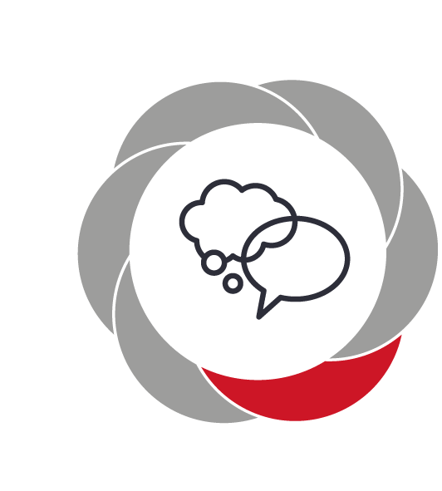

Pædagogiske mål for læreplanstemaet:
- Det pædagogiske læringsmiljø skal understøtte, at alle børn udvikler sprog, der bidrager til, at børnene kan forstå sig selv, hinanden og deres omverden.
- Det pædagogiske læringsmiljø skal understøtte, at alle børn opnår erfaringer med at kommunikere og sprogliggøre tanker, behov og ideer, som børnene kan anvende i sociale fællesskaber.
Hvordan understøtter vores pædagogiske læringsmiljø børnenes kommunikation og sprog?
Herunder, hvordan vores pædagogiske læringsmiljø:
Understøtter de to pædagogiske mål for temaet Kommunikation og sprog
Tager udgangspunkt i det fælles pædagogiske grundlag
Ses i samspil med de øvrige læreplanstemaer.

Kommunikation og sprog

Udvikling af sprog
Gennem hele dagen understøtter vi, i børnehaven, børnenes udvikling af sprog. Dette gør vi ved at italesætte almen hverdagsting og gøremål. Vi arbejder derudover med hverdagsaktiviteter og temaer der berører udvikling af sprog gennem hele året. Herunder fx dialogisk læsning i mindre grupper. Til frokost opfordrer vi til dialog omkring børnenes egenfortællinger og hverdag. Vi benytter os af Hv-spørgsmål for at skabe en dialog omkring de emner børnene hver især føler interessante, samt taler om hvad fx sange, bøger, svære ord mv betyder, dette for at være med til at udvikle børnenes ordforråd og sproglige kompetencer.

Kommunikation
Vi giver børnene tid til at forklare sig, og giver dem rum til at kunne fortælle, både verbalt og non verbalt hvad de gerne vil. Det gør at børnene mærker at det de vil kommunikere, også er vigtigt for alle os andre. Vi benytter os selv, som personale, af tydeligt kropssprog og ansigtsmimik, for at give børnene en forståelse af at kommunikation allerede kan foregå inden man har det fulde udviklet verbale sprog, og derved kan vi tidligt skabe forståelse for hinanden.

Sprogliggøre tanker, behov og ideer
Vi benytter os af tydeligt kropssprog og trin for trin. Vi aflæser børnene, og kommunikerer med dem. Derudover hjælper vi med at være deres talerør, hvis de ikke formår at ytre sig selv i bestemte situationer. Vi benytter os derudover af selvbestemmelse og medbestemmelse igennem den almen hverdagspædagogik, og herved er lyttende til børnenes tanker, behov og ideer.

Sprog i sociale fællesskaber
Hver dag holder vi samling, hvor alle børnene kan komme til orde i fællesskabet. Vi har forståelse for det enkelte barns deltagelseskompetence i det sociale fællesskab, og giver barnet plads og rum for det tage det i barnets eget tempo. Ved frokost sørger vi for at have fokus på at alle kommer til orde i det sociale fællesskab. Vi er støttende og vurderer ud fra den enkelte situation og det enkelte barn, om vi skal gå foran barnet, ved siden af barnet eller bagved barnet.

Eksempel på tema: Maling og farver

Hvilke læreplanstemaer er der særligt fokus på: Kultur, æstetik og fællesskab

Hvilke læreplanstemaer understøtter læringsmiljøet: Kommunikation og sprog (kendskab til farver og materialer)

Hvordan vil den voksne tilrettelægge læringsmiljøet: Den voksne har fundet materialerne frem, og delt børnene op i små grupper på ca. fire børn i hver gruppe. Børnene bliver delt op efter ca. samme udviklingszone. I forløbet vil vi være foran barnet, ved siden af barnet og bagved barnet. Vi vil sætte børnenes færdige produkter op, så de/vi kan kommunikere med både børn, voksne og forældre om de ting der er lavet i løbet af dagen.

Hvorfor vælges dette tema til at understøtte børns udvikling, trivsel, læring og leg: Farver/maling har betydning for børns nysgerrighed og læring, de får kendskab til farver og til at blande farver til nye farver. Det at være kreativ, bevarer lysten til de skabende processer. For at optimere trivslen har vi valgt små grupper, så børnene har større mulighed for at kommunikere med hinanden og se hvad de andre gør.

Hvad er den voksnes rolle: Den voksne skal være inspirerende, rolig og støttende og medvirke til at skabe en tryg stemning. Der skal være plads til spontanitet i det de laver. Alle børn får deltagelsesmulighed og glæde ved at være en del af temaet.

Hvordan tænkes børn i særlige positioner ind: Vi vil ud fra vores kendskab og observationer i børnegruppen, lave læringsgrupper, så børn i særlige positioner får mest muligt ud af vores planlagte tema. Vi vil korrigere de planlagte aktiviteter ud fra det individuelle barns kompetencer og nærmeste udviklingszone.

Tidsperiode: 2 måneder

Hvad: Vi vil give børnene en positiv oplevelse af at være kreativ og skabende, og være medhjælpende til at de bevarer de skabende processer, da kreativitet styrker børns hjerner.

Hvordan: Børnene får lov at male på forskellige materialer og blande forskellige farver. Vi giver den mulighed for at bruge noget af naturen, fx male med pinde- græsstrå – bruge tæerne, mund og fingermaling. Vi vil give mulighed for at kende og blive tryg i sit kendskab til grundfarverne: Blå – rød – gul og hvad der sker når vi blander dem. Som afslutning hænger vi kunstværkerne op, så alle har mulighed for at se dem.

Hvorfor: For at styrke/udvikle børnenes grov og fin motorik.
For at styrke/udvikle kendskab til farver/materialer.
For at styrke og bevare deres kreativitet
For at få en forståelse af hvad der sker når man bruger fødderne, frem for hænderne at arbejde med.

Hvad kan I som forældre gøre hjemme:
Snakke farver og italesætte farver på tøj, evt. når de hjælpes i tøjet.
Male på sten, hvis man har samlet sten på stranden.
Man kan have en gammel bluse eller lign, de kan have på når de maler eller er udenfor.
Lege en leg hvor de skal hente noget i en bestemt farve. Fx en blå ting.

Krop, sanser og bevægelse  ”Børn er i verden gennem kroppen, og når de støttes i at bruge, udfordre, eksperimentere, mærke og passe på kroppen – gennem ro og bevægelse – lægges grundlaget for fysisk og psykisk trivsel.  Kroppen er et stort og sammensat sansesystem, som udgør fundamentet for erfaring, viden, følelsesmæssige og sociale processer, ligesom al kommunikation og relationsdannelse udgår fra kroppen”.  Den styrkede pædagogiske læreplan, Rammer og indhold, s. 42-43 | 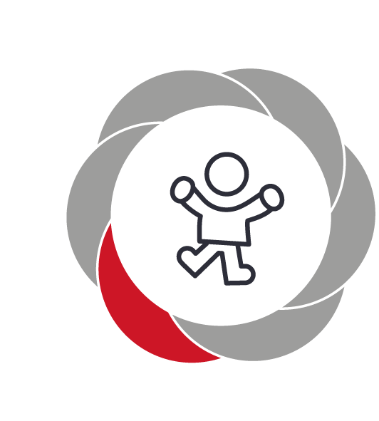

Pædagogiske mål for læreplanstemaet:
- Det pædagogiske læringsmiljø skal understøtte, at alle børn udforsker og eksperimenterer med mange forskellige måder at bruge kroppen på.
- Det pædagogiske læringsmiljø skal understøtte, at alle børn oplever krops- og bevægelsesglæde både i ro og i aktivitet, så børnene bliver fortrolige med deres krop, herunder kropslige fornemmelser, kroppens funktioner, sanser og forskellige former for bevægelse.
Hvordan understøtter vores pædagogiske læringsmiljø udviklingen af børnenes krop, sanser og bevægelse?
Herunder, hvordan vores pædagogiske læringsmiljø:
Understøtter de to pædagogiske mål for temaet Krop, sanser og bevægelse
Tager udgangspunkt i det fælles pædagogiske grundlag
Ses i samspil med de øvrige læreplanstemaer.

Krop, sanser og bevægelse

Krops- og bevægelsesglæde
Vi, som personale på stuen, går meget op i at være en aktiv del af de fysiske aktiviteter, da kan være medvirkende til at børnene føler større deltagelsesglæde i aktiviteterne. Ved at lade børnegruppen være medbestemmende i hvordan de fysiske aktiviteter skal udføres, viser vi børnene, at deres ideer er ligeså gode som alle andres. Dette kan være medvirkende til at børnene udvikler selvværd og selvtillid i forhold til deres krops- og bevægelsesglæde.

Kropslig fornemmelse
Vi benytter os ofte af at hjælpe børnene til at justere arousal. Dette i form af musik, temposkift, bevægelse og massage. Dette så børnene senere udvikler en forståelse for deres kropslige fornemmelse, og kan mærke hvad det er deres krop har brug for på bestemte tidspunkter. Vi er derudover anerkendende i barnets udtryk for deres kropslige fornemmelser og støtter barnet i at italesætte de fornemmelser, og udtrykke sig derefter.

Kroppens funktioner og sanser
På stuen synger vi ofte fagtesange/lege i børnegruppen. Herunder vælges ofte sange omkring kroppen, hvor børnene skal være medvirkende til at udpege de forskellige steder på kroppen. Vi laver lege, hvor vi får pulsen op og mærker efter hvordan det føles når hjertet banker, og mærker hvordan vi får det til at banke langsomt igen. Vi har løbende temaer omkring kroppens funktioner og sanser.

Forskellige former for bevægelse
Vi har, i børnehaven, stor mulighed for forskellige former for bevægelse. Vi har et puderum hvor børnene kan udfolde sig motorisk, her er puder, madrasser og tumlemøbler. Derudover er det, på legepladsen, muligt at klatre, løbe, kravle, armgang, gynge, balancere mv. Hver fredag er vi i gymnastiksalen, hvor vi giver børnene medbestemmelse i hvilke aktiviteter de vil lave i salen.

Eksempel på tema: Sundhed, krop, puls, bevægelse og mental sundhed.

Hvilke læreplanstemaer er der særligt fokus på: Krop, sanser og bevægelse

Hvilke læreplanstemaer understøtter læringsmiljøet: Alsidig personlig udvikling, deltagelseskompetence), Social udvikling (Deltagelse og medindflydelse), Kommunikation og sprog (Interaktioner… Mental sundhed)

Hvordan vil den voksne tilrettelægge læringsmiljøet: Det er vigtigt, at vi i dette tema giver børnene udfoldelsesmuligheder og medindflydelse, så børnene får en krop- og bevægelsesglæde og føler sig som en vigtig del i fællesskabet.

I dette tema er det vigtigt, at der planlægges efter en rød tråd, der giver mening for den læring vi gerne vil se. Vi vil gennem dette tema berøre flere aspekter inden for kroppen, herunder sanser, hvad er der i kroppen, hvad kan min krop, hvad mærker min krop, og mental sundhed i form af, hvordan har man og andre det når man er glad, ked af det, spændt. Det er derfor vigtigt, at børnene bliver delt i små grupper de føler sig trygge i, og hvor de tør være deltagende og udfordre sig selv kropsligt og bevægelsesmæssigt.

Hvorfor vælges dette tema til at understøtte børns udvikling, trivsel, læring og leg: Sundhed understøtter trivsel i vores krop. Sundhed er mange ting, derfor vil vi bruge noget tid på dette tema, så vi kan være medvirkende til at børnene udvikler en forståelse for de forskellige aspekter i dette tema, og får en god grundfølelse af den sundhed der er god at passe på hele livet igennem.

Hvad er den voksnes rolle: I de voksenstyrede læringsaktiviteter er det pædagogens rolle, at sørge for at gå foran barnet, og hele tiden sørge for at justere aktiviteten ud fra børnegruppens udvikling og interesse, og selv kunne vurdere hvornår og hvordan aktiviteten skal tilpasses den enkelte aktivitetsgruppe / det enkelte barn. Den voksne skal ved de ikke-voksenstyrede aktiviteter være støttende, og klar til at hjælpe og guide børnene hvor behovet opstår. Det er vigtigt at den voksne har tilegnet sig viden omkring kroppens funktioner, og den mentale sundhed hos børn i alderen 3-4 år.

Hvordan tænkes børn i særlige positioner ind: Vi vil ud fra vores kendskab og observationer i børnegruppen, lave læringsgrupper, så børn i særlige positioner får mest muligt ud af vores planlagte tema. Vi vil korrigere de planlagte aktiviteter ud fra det individuelle barns kompetencer og nærmeste udviklingszone.

Tidsperiode: 1,5 – 2 måneder
Hvad: Vi vil hjælpe børnene til at udvikle forståelse for hvordan kroppen kan bruges og virker, samt hvad kroppen har af sanser, og hvilke følelser man som menneske rummer i forskellige situationer.
Hvordan: Vi vil i en periode over to måneder arbejde med flere aspekter i temaet: ”sundhed, krop, puls, bevægelse og mental sundhed”. Vi vil starte med at arbejde med krop og puls, hvor vi laver bevægelseslege og motorikbaner der indebærer og styrker de 18 grundbevægelser, samt være opmærksom på det sansemotoriske. Vi vil gøre opmærksom på hvordan kroppen reagerer, fx når vi er har løbet stærkt (hjertet banker hurtigere og vi bliver forpustet) og arbejde med temposkift, hvor vi øver at gå fra højt til lavt tempo. Vi vil desuden benytte os af en APP der hedder ”kroppen”, hvor vi kan se hvordan kroppen fungerer indeni. Samt se og læse bøger om kroppen. Børnene måles, vejes og tegnes på et stykke papir i fuld størrelse, hvor børnene selv påsætter fx øjne, næse, hjerte, lunger mv.
Vi vil efter dette arbejde med de fem grundsanser. Her vil vi dele børnene i små læringsgrupper, hvor de skiftes til at afprøve de forskellige sanser på stuen. Ved aktivitet omkring smagssansen vil børnene skulle smage, hvis de har lyst, på både salt, surt, sødt, bittert og umami. Ved høresansen vil vi arbejde med forskellige lyse, fx hvor børnene skal følge en lyd med bind for øjnene. Ved følesansen vil vi lave forskellige kasser med forskelligt indhold, hvor børnene kan gå med bare fødder i.
Som afslutning på temaet vil vi komme in over den mentale sundhed, her vil vi lave mindre grupper, hvor vi skiftevis vil arbejde med trin-for-trin, stop op sneglen og hurtighunden, og italesætte hvordan børnene udtrykker at de har det. Og hvordan andre udtrykker at de har det.
Gennem temaet vil vi også arbejde med massage af fødder til rolig musik.
Hvorfor: Vi vælger at arbejde med sundhed, da flere undersøgelser påviser at sunde børn er gladere børn, samt at det fører til bedre indlæring hos det enkelte barn. Ved at inddrage børnene i temaet og arbejde med det over en periode på to måneder, vil vi kunne hjælpe børnene til at udvikle en forståelse for hvordan de kan bruge deres krop, og hvordan andre mennesker og de selv, har det. Samt hvad der sker i kroppen når man er fysisk aktiv og hvordan man kan komme ned i tempo igen,
Hvad kan I som forældre gøre hjemme:
Snak med børnene om at mærke efter deres hjerte når de har været fysisk aktive.
Spørg børnene hvad man kan gøre for at få hjertet til at slå stille igen – vær gerne en aktiv del af barnets ideer til dette. Man kan evt. mærke efter hinandens hjerteslag.
Være spørgende om de forskellige kropsdeles funktioner, fx, hvad bruger vi hænderne til? Hvad ser man med? Osv.
Tag en tur i skolen eller til stranden og brug naturen til at være aktive i. Gå fx på træstammer, hvem kommer først op ad bakken eller saml sten og kast dem i vandet.
Tegn på læring:
De mere fysisk stille børn, som er motorisk udfordret, begynder at vise mere interesse i at udfolde sig og bruge sin krop.
At børnene begynder at tale om deres krop og hvad den kan bruges til.

Natur, udeliv og science  ”Naturoplevelser i barndommen har både en følelsesmæssig, en kropslig, en social og en kognitiv dimension.  Naturen er et rum, hvor børn kan eksperimentere og gøre sig de første erfaringer med naturvidenskabelige tænke- og analysemåder. Men naturen er også grundlag for arbejdet med bæredygtighed og samspillet mellem menneske, samfund og natur.”  Den styrkede pædagogiske læreplan, Rammer og indhold, s. 44-45 | 

Pædagogiske mål for læreplanstemaet:
- Det pædagogiske læringsmiljø skal understøtte, at alle børn får konkrete erfaringer med naturen, som udvikler deres nysgerrighed og lyst til at udforske naturen, som giver børnene mulighed for at opleve menneskets forbundethed med naturen, og som giver børnene en begyndende forståelse for betydningen af en bæredygtig udvikling.
- Det pædagogiske læringsmiljø skal understøtte, at alle børn aktivt observerer og undersøger naturfænomener i deres omverden, så børnene får erfaringer med at genkende og udtrykke sig om årsag, virkning og sammenhænge, herunder en begyndende matematisk opmærksomhed.
Hvordan understøtter vores pædagogiske læringsmiljø, at børnene gør sig erfaringer med natur, udeliv og science?
Herunder, hvordan vores pædagogiske læringsmiljø:
Understøtter de to pædagogiske mål for temaet Natur, udeliv og science
Tager udgangspunkt i det fælles pædagogiske grundlag
Ses i samspil med de øvrige læreplanstemaer.

Natur, udeliv og science

Forbundethed med naturen
Vi møder børnene i deres undren i naturen, når de fx ser en snegl på deres vej, giver vi dem tid til at undersøge og udtrykke deres tanker. Børnene får mulighed for, når vejret er til det og at mærke sandet under fødderne, mærke hvordan det er med skiftende underlag under fødderne og være nysgerrig på de forskellige indtryk naturen giver når vi bevæger os i den. Når vi ser eller finder ting i naturen, som børnene finder interessante, taler vi om disse og finder information i fx bøger. Det er vigtigt at vi som pædagoger er nysgerrige på naturen, for at vise børnene en forbundethed med naturen. Vi har løbende temaer hvor vi ser og udfører processer de processer der foregår fra ”jord-til-bord” eller fra ”frø-til-blomst”, ”fra-larve-til-sommerfugl” mv.

Bæredygtig udvikling
I børnehaven affaldssorterer vi ved alle madsituationer i restaffald og bioaffald. Her sorterer børnene selv tingene efter endt mad. Løbende gennem året har vi temaer der berører emnet bæredygtig udvikling, her lærer børnene om nøglehulsmærket og vi laver sund kost. Derudover tager vi på ture hvor vi samler skrald i naturen, og taler om hvad skrald gør ved jorden. Vi tager også ture til genbrugspladsen, hvor vi ser hvordan affald sorteres og taler om hvad der sker med det efterfølgende. Vi gør opmærksom på skrald når vi ser det i naturen, og begrunder hvorfor det er vigtigt, at man sorterer og husker at benytte sig af skraldespande.

Naturfænomener
I børnehavens hverdag er det vigtigt med faste rutiner og genkendelighed for børnene. Hver morgen til samling taler vi om hvordan vejret er i dag, hvad man skal have på når vi skal lege, og hvordan vejret føles og hvad vejret gør. Fx at vi skal have solcreme på når solen skinner, så vi ikke bliver solbrændt, eller vi skal have regntøj på når det regner, så vores tøj ikke bliver vådt. Vi har gennem året temaer, der berører naturen og naturfænomener, så børnene bliver bekendt med dette.

Matematisk opmærksomhed
Gennem hele dagen italesætter vi det matematiske i forhold til barnets matematiske opmærksomhed. Dette gør vi ved at italesætte fx former, størrelser, længder, mængder mv. Det kan fx være at vi ved frokost taler om hvem der har den største madkasse, hvilke former madkassen indeholder, hvor mange madder man har med mv. Vi synger også sange omkring former, tal, mængder og størrelser.

Eksempel på tema: Dyr i naturen, kæledyr og dyr i zoologisk have.

Hvilke læreplanstemaer er der særligt fokus på: Natur, science og udeliv

Hvilke læreplanstemaer understøtter læringsmiljøet: Kommunikation og sprog (nye ord, større ordforråd og kendskab til flere dyr)

Hvordan vil den voksne tilrettelægge læringsmiljøet: Ved dette tema, kræver det at vi bruger naturen, bøger og iPads. Den teoretiske læring kræver, at vi deler børnene op i små grupper. Grupperne bliver lavet ud fra det enkelte barns udvikling og nærmeste udviklingszone. Vi vil i dette tema lave forskellige aktiviteter der både kræver vi er foran, ved siden af og bagved barnet.

Hvorfor vælges dette tema til at understøtte børns udvikling, trivsel, læring og leg:

Dyreliv har stor betydning for naturen. Naturlig nysgerrighed giver børn lyst til at udforske og lære. Vi vil tage på nogle ture for at give kendskab til små organismer i vores natur.

Hvad er den voksnes rolle: Det er vigtigt, at den voksne gør sig observationer i forhold til det enkelte barns nærmeste udviklingszone. Temaet kan justeres meget i forhold til det enkelte barns udvikling, her er det den voksnes rolle at kunne se hvornår det enkelte barn har brug for støtte, guidning eller en ”ny” gruppe, for at få mest mulig læring og deltagelsesglæde ved aktiviteterne.

Hvordan tænkes børn i særlige positioner ind: Vi vil ud fra vores kendskab og observationer i børnegruppen, lave læringsgrupper, så børn i særlige positioner får mest muligt ud af vores planlagte tema. Vi vil korrigere de planlagte aktiviteter ud fra det individuelle barns kompetencer og nærmeste udviklingszone.

Tidsperiode: 2 måneder

Hvad: Vi vil kigge på og lære om at dyr har forskellige leveforhold, og derved give børnene kendskab til de forskellige dyrearter som lever til lands, til vands og i luften.

Hvordan: Vi vil dele børnene op i små grupper på 3-4 stykker, dette ud fra børnenes nærmeste udviklingszone. Vi vil lave store billeder, hvor der er vand, land og luft. Børnene skal farve/klippe dyr ud og sætte dem hvor de lever. Vi vil snakke med børnene om zoo-dyr, og hvilke lande de hver især kommer fra. Vi vil benytte is af iPads, bøger, naturen. Vi vil kontakte en mindre gård med mange forskellige dyr, for at høre om vi kan komme på besøg. Vi skal derudover tale om hvordan man skal vise respekt for dyr, og at dyr også kan mærke smerte.

Hvorfor: For at give børnene en viden og forståelse for de forskellige dyrearter, som lever i naturen og hvad de har betydning for os mennesker. Vi vil hjælpe børnene til at udvikle en forståelse for hvordan man skal være /er over for dyr.

Hvad kan I som forældre gøre hjemme:

Tag nogle gode snakke om forskellige dyrearter, kæledyr, hvor mælken kommer fra.

Besøge bondegårde.

Læse bøger omkring dyr.

Gæt en dyrelyd (evt. på iPad).

Tale om hvilke dyr der findes i skoven, på marken, i haven mv

Tegn på læring:

Når barnet selv begynder at tale om dyr og oplevelse med dyr
Får dyr med i deres leg.
De kender flere forskellige dyrelyde
Får interesse for yderligere viden omkring dyr.

Kultur, æstetik og fællesskab  ”Kultur er en kunstnerisk, skabende kraft, der aktiverer børns sanser og følelser, ligesom det er kulturelle værdier, som børn tilegner sig i hverdagslivet.  Gennem læringsmiljøer med fokus på kultur kan børn møde nye sider af sig selv, få mulighed for at udtrykke sig på mange forskellige måder og forstå deres omverden.”  Den styrkede pædagogiske læreplan, Rammer og indhold, s. 46-47 | 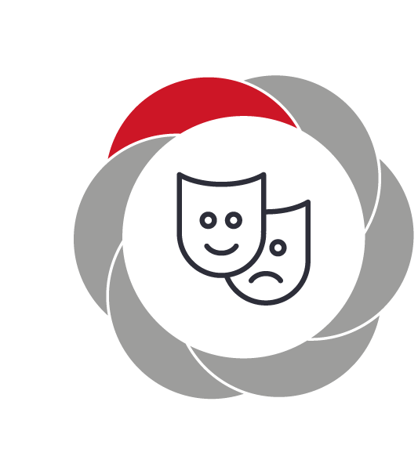

Pædagogiske mål for læreplanstemaet:
- Det pædagogiske læringsmiljø skal understøtte, at alle børn indgår i ligeværdige og forskellige former for fællesskaber, hvor de oplever egne og andres kulturelle baggrunde, normer, traditioner og værdier.
- Det pædagogiske læringsmiljø skal understøtte, at alle børn får mange forskellige kulturelle oplevelser, både som tilskuere og aktive deltagere, som stimulerer børnenes engagement, fantasi, kreativitet og nysgerrighed, og at børnene får erfaringer med at anvende forskellige materialer, redskaber og medier.
Hvordan understøtter vores pædagogiske læringsmiljø, at børnene gør sig erfaringer med kultur, æstetik og fællesskab?
Herunder, hvordan vores pædagogiske læringsmiljø:
Understøtter de to pædagogiske mål for temaet Kultur, æstetik og fællesskab
Tager udgangspunkt i det fælles pædagogiske grundlag
Ses i samspil med de øvrige læreplanstemaer.

Kultur, æstetik og fællesskab

Ligeværdige og forskellige kulturelle fællesskaber
I hverdagen anerkender vi hver enkelt barns baggrund, normer, traditioner og værdier, og bidrager derved til at udvikle barnets forståelse af egne værdier og respekten for andre. Vi har løbende temaer, hvor vi lærer om andre folkefærd, lande, eller kulturelle baggrunde. I Mælkebøtten tager vi én gang om året til Lille grundlovsdag i en anden institution, hvor vi indgår i et andet fællesskab og oplever andre institutioners normer, traditioner og værdier.

Kulturelle fællesskaber som tilskuer og aktiv deltager
Vi har løbende ture hvor vi er til teater og koncerter som tilskuere. Derudover tager vi på ture til forskellige steder, hvor der kan opleves forskellige kulturelle fællesskaber. Vi har løbende temaer der bidrager til aktiv og passiv deltagelse i kulturelt fællesskaber, sådan at barnet oplever både at være skabende, men også med respekt for andres indtryk.

Stimulering af fantasi og kreativitet
Vi støtter og guider børnene i deres leg, fantasi og kreativitet. Dette kan fx være ved at hjælpe børnene videre i deres leg, når de indtager forskellige roller, dette for at videreudvikle fantasi og kreativitet. Vi benytter os af forskellige kulturelle indtryk i forbindelse med børnenes kreativitet, herunder musik, små filmklip, og forskellige materialer. Vi synes det er vigtigt, at det er børnenes indtryk der kommer til udtryk, så børnene får en følelse af at være skabende ud fra egne tanker.

Erfaring med materialer, redskaber og medier.
Vi arbejder kreativt med materialer og redskaber. Dette kan fx være genbrugsmaterialer, naturmaterialer, almen hverdagsting, som børnene får lov at skabe sig et produkt ud af. Vi, som pædagoger, vurderer ud fra det enkelte barn om vi skal gå foran barnet, ved siden af barnet, eller bagved barnet, ud fra det enkelte barns kompetencer. Vi arbejder hen mod at udvikle barnets fantasi og kreativitet ud fra egne indtryk.

Eksempel på tema: Vikingetiden.

Hvilke læreplanstemaer er der særligt fokus på: Kultur, æstetik fællesskab

Hvilke læreplanstemaer understøtter læringsmiljøet: Alsidig personlig udvikling (Udforsker og erfarer sig selv og hinanden på nye og kendte måder)

Hvordan vil den voksne tilrettelægge læringsmiljøet: Det er vigtigt at det fysiske læringsrum lægger op til at børnene får lyst til at deltage, være kreative, nysgerrige og engageret i temaet. Rummet udsmykkes med børnenes færdige produkter lavet ud af materialer vi selv har fundet eller andre genbrugsmaterialer. Vi vil her kun dele børnene op i små grupper, valgt ud fra relationer og udviklingszone. Der skal være mulighed for at de større børn får lyst til at hjælpe de små, og de små kan lære af de større. Der skal være mulighed for medindflydelse og egne ideer men inden for temaet: ´Vikingetiden´.

Hvorfor vælges dette tema til at understøtte børns udvikling, trivsel, læring og leg: Danmarks historie er vigtig for den måde vi har udviklet os på i dag. Den gang var der andre normer, værdier og traditioner, som på et senere tidspunkt er vigtigt at forstå i forhold til hvordan det ser ud i dag. Børnene vil her opleve stor forskellighed i det kulturelle, både som tilskuere og aktive deltagere. Det vil være medvirkende til at stimulere børnenes engagement, fantasi, kreativitet og nysgerrighed ved at vi arbejder med materialer og udformer forskellige ting fra vikingetiden.

Hvad er den voksnes rolle: Det er vigtigt at den voksne går foran, ved siden af og bagved barnet. Det er vigtigt at den voksne er velforberedt ang. aftaler med f.eks. frivillige vikinger og materialer.

Hvordan tænkes børn i særlige positioner ind: Vi vil ud fra vores kendskab og observationer i børnegruppen, lave læringsgrupper, så børn i særlige positioner får mest muligt ud af vores planlagte tema. Vi vil korrigere de planlagte aktiviteter ud fra det individuelle barns kompetencer og nærmeste udviklingszone.

Tidsperiode: 2 måneder
Hvad: Vi vil hjælpe børnene til at forstå hvordan folk/vikinger levede for 1000år siden. Den gang var der andre normer, værdier og traditioner.
Hvordan: Vi vil gennem en periode på to måneder arbejde med vikingetiden. Vi vil lade børnene lave sværd af pap eller andet. Vi vil lave tørrede æbleringe, grød af boghvede, lerkugler, perler mv. Vi vil derudover lege nogle gamle lege fra vikingetiden. Vi vil benytte os af bøger og læse vikingehistorier. Vi vil dele børnene op i små grupper, alt efter relationer og nærmeste udviklingszone. Ture ud af huset bliver hele gruppen. Vi vil prøve at lave en aftale med Fugledgård eller Trelleborg.

Hvorfor: For at give børnene et kendskab til mennesker der levede for 1000år siden og se på forskellen fra den gang til nu. Det er vigtigt at de får mulighed for at udfolde sig og bruge deres kreative evner.

Hvad kan I som forældre gøre hjemme:
Tage på museum, Fugledgård, eller Trelleborg
Tale med børnene om den tid vikingerne var her
Lavede tørrede æbleringe
Lave bålmad

Tegn på læring:

Børnene begynder at tale om hvad vikingerne levede af og gjorde den gang de herskede i Danmark.

Evalueringskultur | 

”Lederen af dagtilbuddet er ansvarlig for at etablere en evalueringskultur i dagtilbuddet, som skal udvikle og kvalificere det pædagogiske læringsmiljø.
Lederen er ansvarlig for, at arbejdet med den pædagogiske læreplan evalueres mindst hvert andet år med henblik på at udvikle arbejdet. Evalueringen skal tage udgangspunkt i de pædagogiske mål og herunder en vurdering af sammenhængen mellem det pædagogiske læringsmiljø i dagtilbuddet og børnenes trivsel, læring, udvikling og dannelse.
Evalueringen skal offentliggøres.
Lederen af dagtilbuddet er ansvarlig for at sikre en løbende pædagogisk dokumentation af sammenhængen mellem det pædagogiske læringsmiljø og børnenes trivsel, læring, udvikling og dannelse. Den pædagogiske dokumentation skal indgå i evalueringen.”
Den styrkede pædagogiske læreplan, Rammer og indhold, s. 50-51

Det er ikke et lovkrav at beskrive dagtilbuddets dokumentations- og evalueringspraksis i den pædagogiske læreplan, men det kan være en fordel i udarbejdelsen af læreplanen at forholde sig til den løbende opfølgning og evaluering af indholdet i læreplanen.

Hvordan skaber vi en evalueringskultur, som udvikler og kvalificerer vores pædagogiske læringsmiljø?

Evaluering sker løbende, som en del af den daglige praksis, hvor alle pædagoger forholder sig refleksiv og kritisk til egen praksis. Det sker særligt i den frie leg hvor pædagogerne hele tiden har fokus på om der er trivsel, læring, omsorg og dannelse til stede.
I forhold til aktiviteter, har vi den sidste uge i måneden, planlægning og evaluerings møder, hvor pædagogerne i deres grupper går fra, og har tid til at tale omkring børnegruppernes sammensætning, drøftelser af aktiviteternes indehold og planlægning af læringsgrupper og læringsmiljø. Eksempel på, Vores planlægning og evalueringsskema (dokumentation):
Planlægning´s dag
Dato:
Månedens tema er:
Næste udviklings zone. Har vi børn med handleplan vi skal tænkte ind i? Kort beskrivelse over tanker. Eventuelt, hvad, hvordan og hvorfor.

Særlige læringsgrupper?

Fri leg, er der børn vi skal være særligt obs på? Er der særlige lege vi ønsker at inspirere til?

Evaluering af vores inkluderende miljø, børnefælleskaber og læringsmiljø:
Hvordan er vores læringsgrupper gået?

Hvordan er det gået med at skabe læringsmiljøer og hvordan fungere vores valgte tema?

Hvad kan vi gøre anderledes for at fremme børnenes trivsel?

Anderting vi vil evaluere på i dag:

En gang om måneden afholder vi LP-møder hvor vi evaluerer vores hverdagsrutiner og pædagogik. Her er hele gruppen samlet og sigtet er at komme rundt om alle hverdagens rutiner, så vi får evalueret hvad som virker, hvad som vi ønsker at ændre på, og vigtigst hvilken mening disse rutiner har for vores kerneopgave.

Hvordan evaluerer vi arbejdet med den pædagogiske læreplan, som skal foretages mindst hvert andet år?
Løbende evalueres der over de aktiviteter og læringsperspektiver vi til hverdag udfører. På personalemødet, og til planlægningsmøder drøftes der løbende i fællesskab, hvordan processerne forløber. Hvad vi kan gøre anderledes, samt hvordan vi kan søge inspiration til nye projekter. Dette dokumenteres, og vider føres tl når vi skal evaluere vores læreplaner i august år 2022.

